Ministerul Educației, Culturii și Cercetării al Republicii Moldova
Universitatea Tehnică a Moldovei
Facultatea Calculatoare, Informatică și Microelectronică

Raport la
Lucrarea de laborator Nr. 1
Disciplina: Analiza şi sinteza dispozitivelor numerice

Tema: ”Sinteza Circuitelor logice combinaționale”

Au efectuat: Leonid Baculmanov, TI-182 F/R

A verificat: Lector universitar Mariana Oșovschi

Chișinău – 2020
Scopul lucrării: studierea practică şi cercetarea procesului de sinteză a circuitelor logice combinaţionale

Varianta 22
Sarcina:
- Se efectuează minimizarea funcţiilor logice y₁ şi y_{2 .} Pentru ambele funcţii se efectuează sinteza circuitul logic în setul de elemente ŞI-NU.

Y₁ = V( 0, 1, 2, 4, 5, 7, 9, 10, 11, 14, 15 )
Y₂ = V( 2, 3, 4, 5, 8, 9, 12, 13 )

Elaborarea tabelului de adevăr:
 | X₁ | X₂ | X₃ | X₄ | Y₁ | Y₂
0 | 0 | 0 | 0 | 0 | 1 | 0
1 | 0 | 0 | 0 | 1 | 1 | 0
2 | 0 | 0 | 1 | 0 | 1 | 1
3 | 0 | 0 | 1 | 1 | 0 | 1
4 | 0 | 1 | 0 | 0 | 1 | 1
5 | 0 | 1 | 0 | 1 | 1 | 1
6 | 0 | 1 | 1 | 0 | 0 | 0
7 | 0 | 1 | 1 | 1 | 1 | 0
8 | 1 | 0 | 0 | 0 | 0 | 1
9 | 1 | 0 | 0 | 1 | 1 | 1
10 | 1 | 0 | 1 | 0 | 1 | 0
11 | 1 | 0 | 1 | 1 | 1 | 0
12 | 1 | 1 | 0 | 0 | 0 | 1
13 | 1 | 1 | 0 | 1 | 0 | 1
14 | 1 | 1 | 1 | 0 | 1 | 0
15 | 1 | 1 | 1 | 1 | 1 | 0

Diagramma Karnaugh pentru funcția y1:

x1x2  x3x4 | 00 | 01 | 11 | 10
00 | 1 | 1
01 | 1 | 1 |  | 1
11 |  | 1 | 1 | 1
10 | 1 |  | 1 | 1

FDN:
$$y_{1}=\overline{x_{1}} \overline{x_{3}}˅x_{1} x_{3}˅\overline{x_{1}}x_{2}x_{4}˅x_{1}{\overline{x_{2}}x}_{4}˅ \overline{x_{2}} x_{3}\overline{x_{4}}$$
Diagramma Karnaugh pentru funcția y2:

x1x2  x3x4 | 00 | 01 | 11 | 10
00 |  | 1 | 1 | 1
01 |  | 1 | 1 | 1
11 | 1
10 | 1

FDN:
$$y_{2}=x_{2}\overline{x_{3}}˅x_{1}\overline{x_{3}}˅\overline{x_{1}} \overline{x_{2}} x_{3}$$
Aducem funcțiile la forma elementară ȘI-NU
$$y_{1}=\overline{\overline{\overline{x_{1}} \overline{x_{3}}}˄\overline{\overline{x_{1}} {x_{2}x}_{4}}˄\overline{x_{1}x_{3}}˄\overline{x_{1}{ \overline{x_{2}}x}_{4}}˄\overline{ \overline{x_{2}} x_{3}\overline{x_{4}}}}$$
$$y_{2}=\overline{\overline{x_{2}\overline{x_{3}}}˄\overline{x_{1}\overline{x_{3}}}˄\overline{\overline{x_{1}} \overline{x_{2}} x_{3}}}$$

Schema funcției în baza elementară ȘI-NU pentru funcția y1:
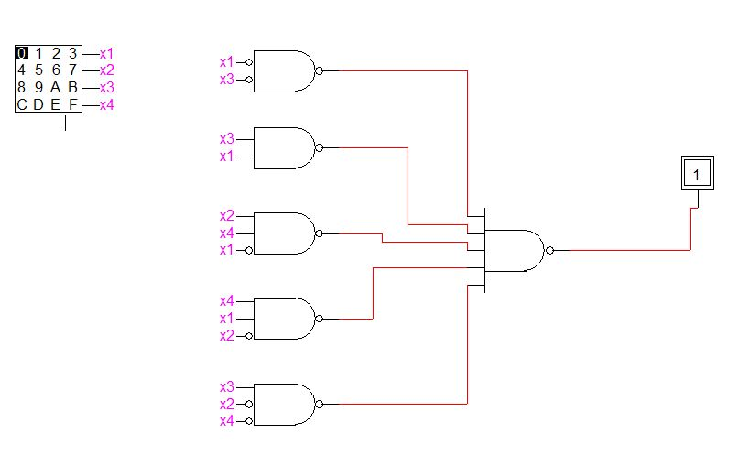
Diagramma de timp pentru funcția y1:
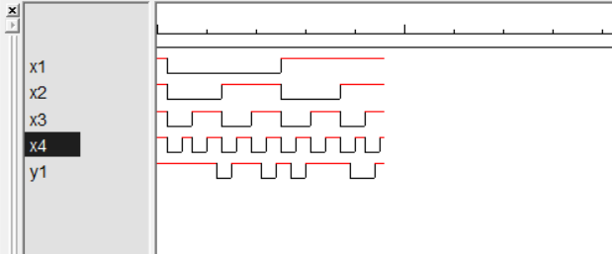
C=18Q
T=2τ
Schema funcției în baza elementară ȘI-NU pentru funcția y2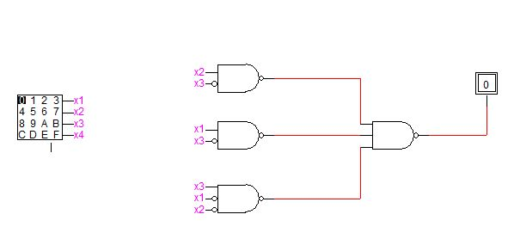
Diagramma de timp pentru funcția y2:

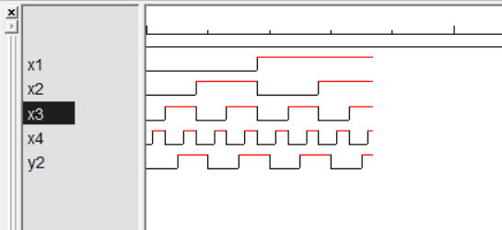
C=18Q
T=2τ
- Se efectuează minimizarea funcţiilor logice y₁ şi y_{2 .} Pentru ambele funcţii se efectuează sinteza circuitul logic în setul de elemente SAU-NU.

Diagramma Karnaugh pentru funcția y1:

x1x2  x3x4 | 00 | 01 | 11 | 10
00 |  |  | 0 | 0
01 |  |  | 0
11 | 0
10 |  | 0

FCN:
$$y_{1}=(\overline{x_{1}}˅ x_{3}˅x_{4})(\overline{x_{1}}˅ \overline{x_{2}}˅x_{3})(\overline{x_{1}} ˅\overline{{ x}_{2}}˅x_{3})(x_{1}˅x_{2} ˅\overline{x_{3}}˅ \overline{x_{4}})(x_{1}˅\overline{x_{2} }˅\overline{x_{3}}˅ x_{4})$$
Diagramma Karnaugh pentru funcția y2:

x1x2  x3x4 | 00 | 01 | 11 | 10
00 | 0
01 | 0
11 |  | 0 | 0 | 0
10 |  | 0 | 0 | 0

FCN:
$$y_{2}=(x_{1}˅ x_{2}˅x_{3})(\overline{x_{2}}˅ \overline{x_{3}})(\overline{x_{1}} ˅\overline{{ x}_{3}})$$
Aducem funcțiile la forma elementară SAU-NU
$$y_{1}=\overline{(\overline{\overline{x_{1}}˅ x_{3}˅x_{4}})˅(\overline{\overline{x_{1}}˅ \overline{x_{2}}˅x_{3}})˅(\overline{\overline{x_{1}} ˅\overline{{ x}_{2}}˅x_{3}})˅(\overline{x_{1}˅x_{2} ˅\overline{x_{3}}˅ \overline{x_{4}}})˅(\overline{x_{1}˅\overline{x_{2} }˅\overline{x_{3}}˅ x_{4}})}$$
$$y_{2}=\overline{(\overline{x_{1}˅ x_{2}˅x_{3}})˅(\overline{\overline{x_{2}}˅ \overline{x_{3}}})˅(\overline{\overline{x_{1}} ˅\overline{{ x}_{3}}})}$$

Schema funcției în baza elementară SAU-NU pentru funcția y1
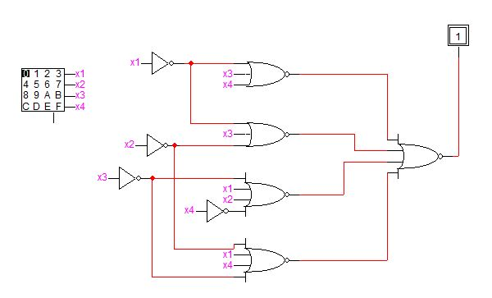
Diagramma de timp pentru funcția y1:
C=22Q
T=2τ

Schema funcției în baza elementară SAU-NU pentru funcția y2

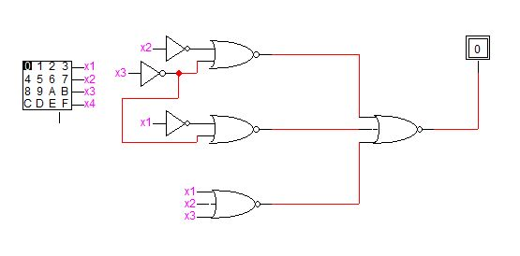
Diagramma de timp pentru funcția y2:

C=13Q
T=2τ
Concluzie: În urma efectuării lucrării de laborator am aplicat în practică cunoștințele obținute pentru realizarea CLC, am studiat etapele de sinteză a CLC, aducerea funcțiilor la baza elementară necesară, precum și simularea diagramei de timp.

